Morse Code Project

Documentatie

**Descriere:**

Aplicatia MorseCode are ca scop principal transformarea unei fraze din limbaj natural, in cod morse folosind lanterna telefonului. Totodata, aceasta trebuie sa si afiseze codul morse pe care il afiseaza si fiecare litera, in functie de cea la care a ajuns cu licarirea luminii. Pe langa aceste lucruri, aceasta trebuie sa ia mesajul codat si prin apasarea unui buton sa te trimita la aplicatia de mesaje/messenger a telefonului, in cadrul careia sa copieze automat mesajul criptat.

Pentru a diferentia literele, spatiile dintre litere si cuvintele in sine, am folosit diferite durate de timp. Spre exemplu: pentru un punct, se aprinde si se stinge flash-ul telefonului fara vreo intarziere(un scurt flash), pentru o linie, se aprinde flash-ul, se asteapta 300ms si apoi se stinge blitz-ul iar pentru separarea cuvintelor se asteapta intre ele cate 1200ms.

**Functionalitate:**

Aplicatia are mai multe functionalitati:

* Pentru transpunerea unei fraze in cod morse, utilizatorul apasa butonul “To Morse” iar pe ecran ii apare fraza scrisa de acesta in cod morse.
* Dupa ce a convertit o fraza, acesta are optiunea de a incepe transmiterea mesajului prin semnale luminoase, folosind blitz-ul telefonului, apasand butonul “Start Flashing”.
* O a doua optiune dupa ce a convertit mesajul, este sa il trimita printr-un sms, apasand butonul “Send Encrypted Through Message”. Mesajul va fi copiat automat in field-ul de introducere text a aplicatiei de mesaje selectata.
* Pentru a transforma un mesaj codat in mesaj decriptat, utilizatorul introduce codul morse in textfield si apasa butonul “To Alpha”. Mesajul apare ulterior scris dedesubt.

Nume: Vasiliu Gheorghe-Adelin

Grupa : E2

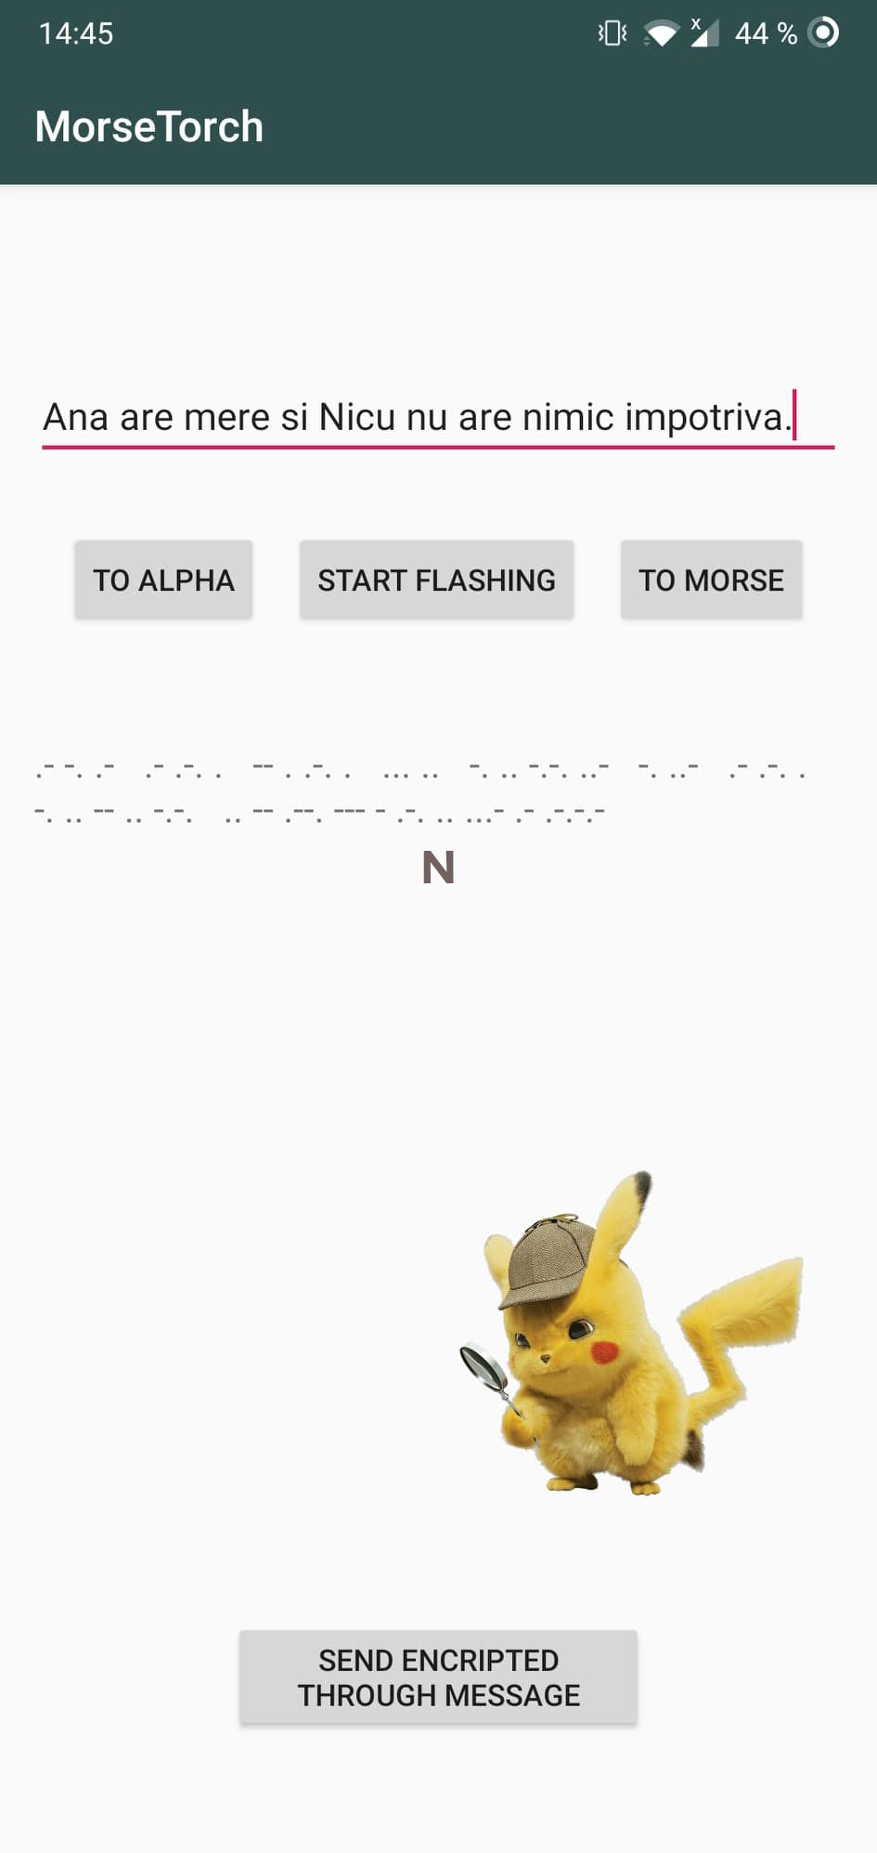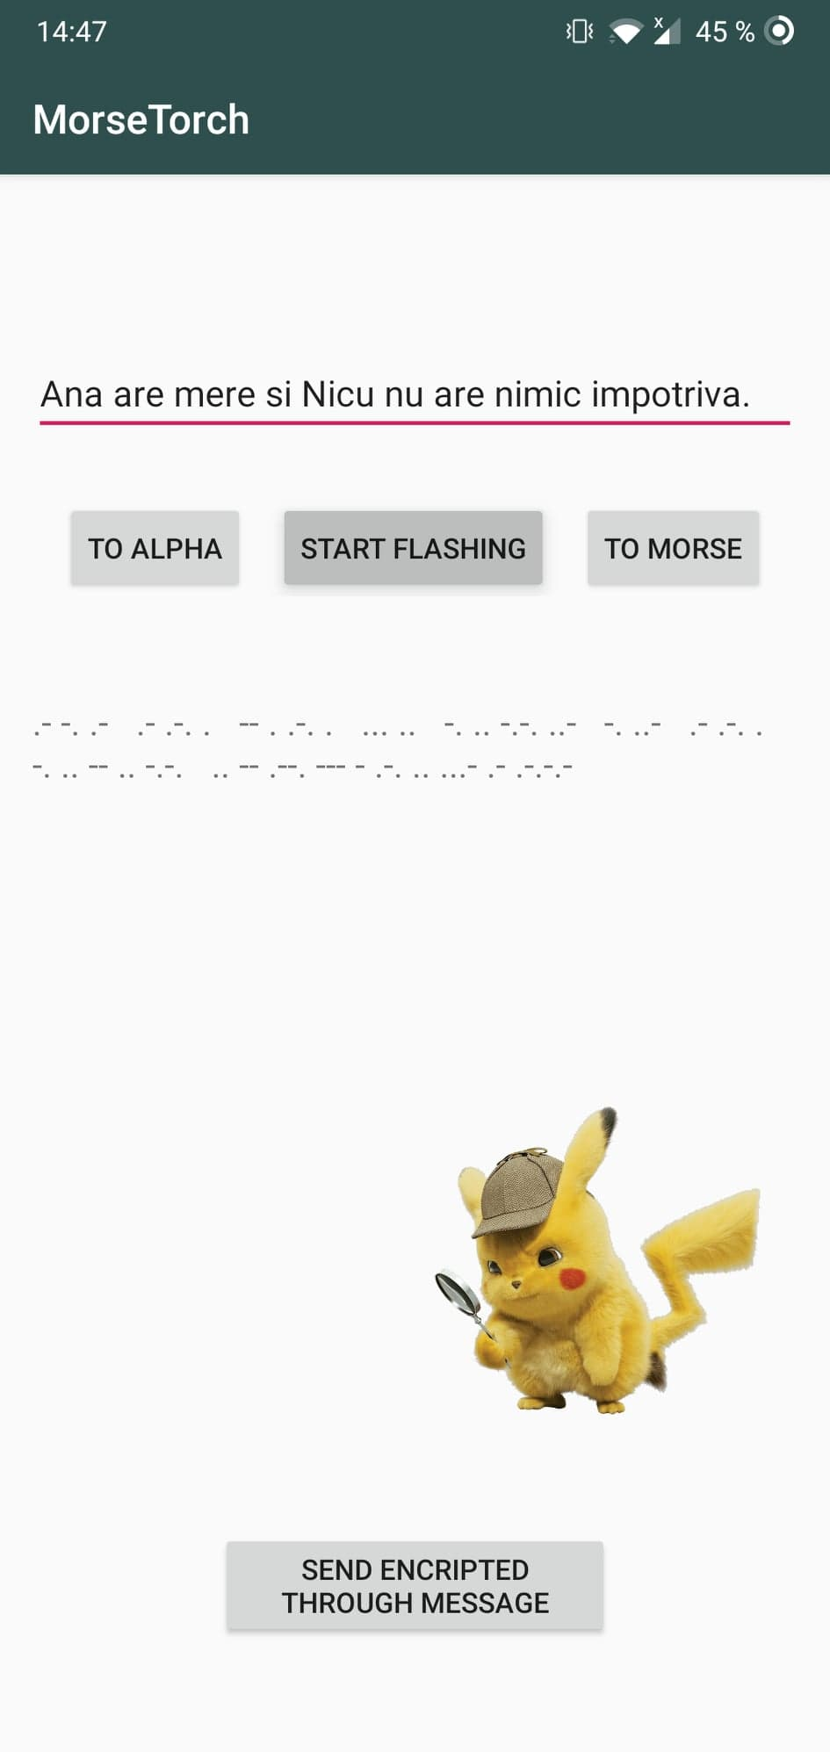

Aplicatia dupa ce s-a apasat “STAT FLASHING” Traducerea din alpha-numeric in cod morse

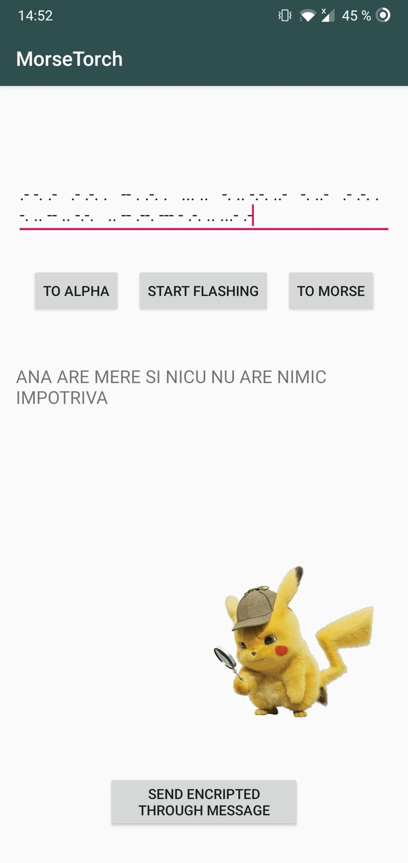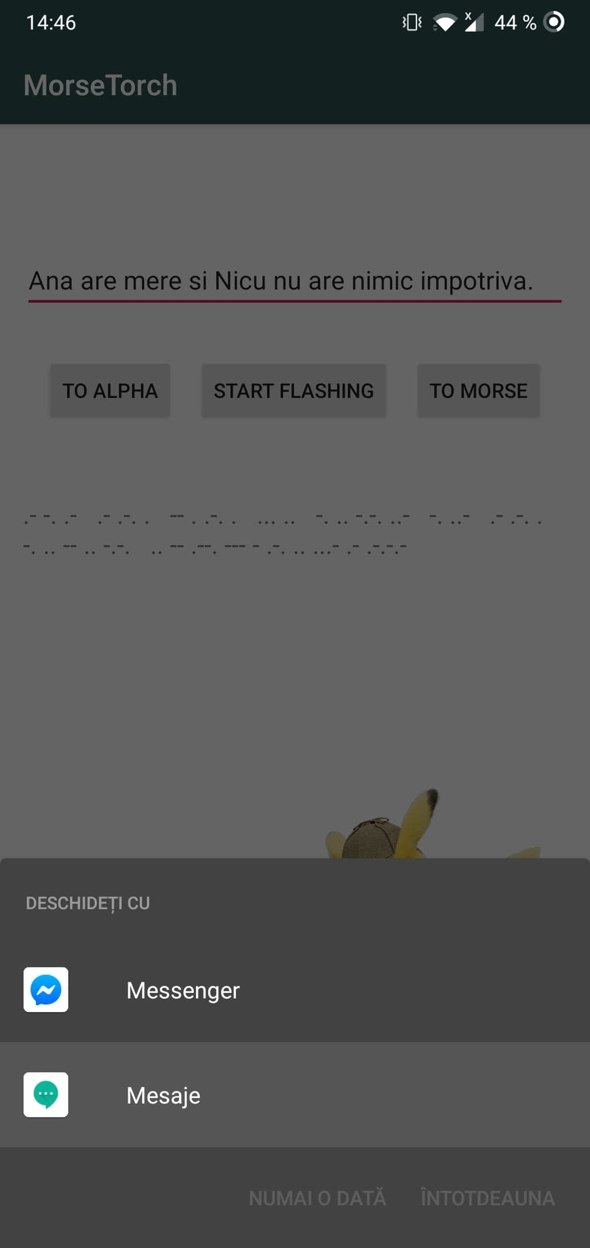

Traducerea din cod morse in alpha-numeric Trimiterea prin mesaj a codului morse